AVX-EMTB1 KÁVÉGÉP
Felhasználói kézikönyv

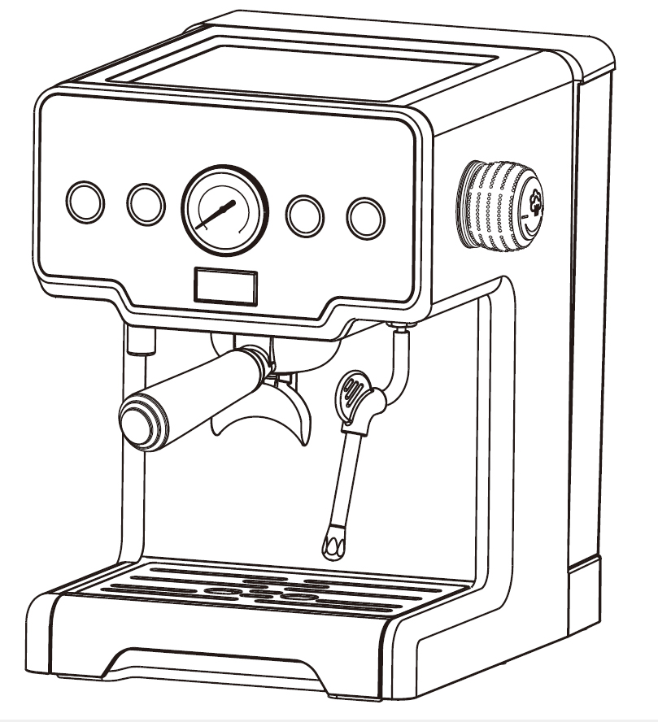

Termék neve | AVX-EMTB1
Hálózati feszültség | AC220-240V,50Hz
Fogyasztás | 1450W
Víztartály kapacitása | 1.7L
Pumpa-nyomás | 15Bar

*FONTOS BIZTONSÁGI UTASÍTÁSOK：
Mielőtt megkezdené a termék használatát, kérjük figyelmesen olvassa végig a felhasználói kézikönyvben leírtakat. Nem vállalunk felelősséget a hibás használatból eredő károkért.
- Ellenőrizze, hogy a hálózati áramforrás megfelel-e a kávégép adattábláján található kritériumoknak.
- A készülék földelt hálózati csatlakozóval érkezik. Ellenőrizze le, hogy a fali aljzat és a ház elektromos rendszere megfelelően van-e földelve.
- A termék gyermekektől távol tartandó. A terméket csökkent fizikai, érzékelés és észlelési képességgel rendelkező személyek, csak felügyelet mellett használhatják.
- Soha ne helyezze a gépet hőforráshoz közel (mint például elektromos, gázos sütő stb).
- Távolítsa el a fali aljzatból a dugaljt, amennyiben nem használja a gépet, vagy megtisztítani készül azt.
- Amennyiben megsérül a hálózati kábele a kávégépnek, úgy a továbbiakban tilos azt használni! Ez vonatkozik azokra az esetekre is, amikor működési rendellenességet tapasztal. Ezekben az esetekben azonnal keresse fel a szerviz-központot, vagy a termék forgalmazóját.
- Olyan kiegészítő, alkatrész használata, melyet a gyártó nem hagyott jóvá tűzhöz. áramütéshez és személyi sérüléshez vezethet.
- Ügyeljen arra, hogy a hálózati kábel sehol ne törjön meg, ne szoruljon be és ne feszüljön éles tárgyaknak, felületeknek.
- A kábel ne lógjon le az asztalról, konyhapultról és ne érjen hozzá forró felületekhez.
- Soha ne érjen hozzá a forró felületekhez a kávégépen. Használja az erre kialakított biztonsági-zónákat (szűrő tartó kar nyele, gőzcsőn található gumi stb.).
- A tűzesetek, áramütés és személyi sérülések elkerülése érdekében soha ne mártsa a gépet, annak hálózati kábelét semmilyen folyadékba!
- A kávégépet védeni kell a fagyástól. Ez a kávégép meghibásodásához vezethet.
- Ne töltsön több mint 1,7 liter vizet a víztartályba, a vízszint soha ne érjen a víztartályon található "MAX" jelzés fölé.
- Amennyiben a kávégép leesett a földre, vagy furcsa működést produkál, azonnal hagyja abba annak a használatát és húzza ki a fali aljzatból.
- A kávégépet beltéri használatra tervezték, tilos azt a szabadban használni.
- KÉRJÜK ŐRIZZE MEG A FELHASZNÁLÓI KÉZIKÖNYVET!

*HULLADÉKKÉNT VALÓ KEZELÉS
Kérjük a kávégépet a hatályos jogszabályoknak megfelelően helyezze a szemétbe. A gépet tilos háztartási / kommunális szemétbe dobni, mivel az veszélyes hulladéknak minősül. Ezért kérjük keresse fel a helyi hulladékgazdálkodási céget, hogy miként teheti ezt meg környezetkímélő módon.

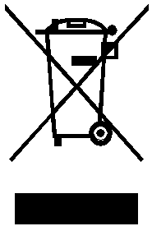

CSAK HÁZTARTÁSI CÉLOKRA SZABAD HASZNÁLNI

GÉP FELÉPÍTÉSE:

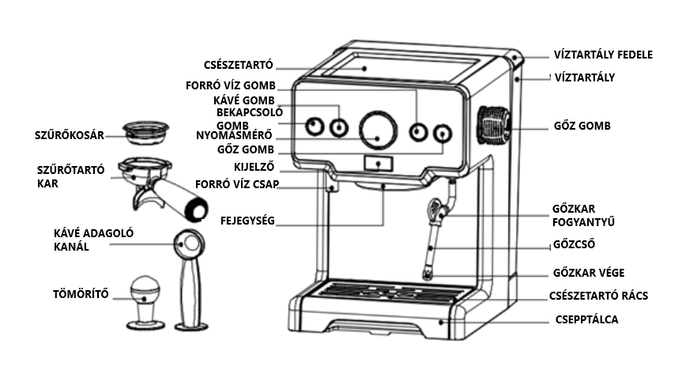

A. ELSŐ HASZNÁLAT
- Vegye ki a kávégépet és a tartozékait a dobozból. Ellenőrizze, hogy minden kiegészítő és alkatrész megtalálható-e a lista alapján.
- Tisztítsa meg a levehető alkatrészeket.
- Végezze el a "B" és "C" részben leírtakat (ezúttal kávéőrlemény nélkül). 2-3 alkalommal.

B. ESZPRESSZÓ KÉSZÍTÉSE
- Nyissa ki a víztartály fedelét és töltse azt fel hideg, tiszta vízzel. A víz mennyisége ne haladja meg a "MAX" feliratot.
- Tegye vissza a víztartályt a helyére és csukja le annak a tetejét.
- Csatlakoztassa a kávégépet a hálózati áramforráshoz, majd nyomja meg a bekapcsoló gombot. Ekkor az összes jelzőlámpa felvillan körülbelül 1 másodpercre. Majd a kávégép automatikusan feltölti a kávébojlert, körülbelül 2 másodperc alatt. Ezt követően a forró víz, kávé lámpa és a kijelző villogni fognak. Ekkor a kávégép elkezd előmelegíteni. Ez körülbelül 3 percet vesz igénybe. A kávé és forró víz égők végig világítani fognak, a kijelző pedig "000"-át mutat.
- Vegye le a szűrőtartó kart és tegyen bele megfelelő mennyiségű és minőségű kávéőrleményt. Majd tömörítse le a kávéőrleményt a szűrőkosárban. Érdemes a szűrőkosár peremét megtisztítani visszahelyezés előtt, ezzel is óvva a kávégépet és a gumitömítést.
Megjegyzés: Amennyiben túl sok kávéőrlemény marad a szűrőkosár peremén, vagy nem tiszta a kartömítés az szivárgáshoz vezethet.
- Egyik kézzel tartsa a kávégépet, a másikkal pedig helyezze a szűrőtartó kart a fejegységbe, majd jobbra fordítva rögzítse azt a helyére.
- Tegyen kávés csészéket a kifolyó alá.
- A kávé készítésének a megkezdéséhez nyomja meg a kávé gombot.
- A lefolyás 25 másodperc múlva automatikusan leáll.
Megjegyzés: Ennek az időtartama változtatható a kávé gomb hosszan történő megnyomásával.
- Távolítsa el a szűrőtartó kart a kávékészítés után, üsse ki a kávépogácsát és tisztítsa meg a szűrőkosarat. Érdemes tiszta állapotban is visszatenni a szűrőtartó kart, hogy meleg maradjon.
Megjegyzés: Ellenőrizze rendszeresen a víztartályban lévő víz mennyiségét, töltse újra amennyiben szükséges.
Soha ne érintse meg a kávégép forró felületeit, különösen igaz ez a fejegységre, gőzkarra és a szűrőtartó kar fém részeire. Ennek elmulasztása súlyos sérülésekhez vezethet.

- JÓ KÁVÉ KÉSZÍTÉSE
Az őrölt kávé mennyisége és minősége nagyban befolyásolja a végeredményt. A lefolyási időnek 25 és 40 másodperc között érdemes lennie. Amennyiben az őrlemény túl durva, vizes, híg kávét kapunk. Ekkor a crema nagyon világos, ízre a kávé pedig kevésbé komplex, mondhatni gyenge. Ha az őrlemény túl finom, úgy szintén kevés crema lesz az italon, viszont annak a színe sötétbarna. szinte már fekete lesz. Ekkor a kávé keserű, ízileg túl "erős". Fontos még megjegyezni, hogy érdemes frissen pörkölt kávét használni a megfelelő eredmény elérése érdekében.

C. TEJGŐZÖLÉS, CAPPUCCINO KÉSZÍTÉSE
- Először készítsen egy megfelelő nagyságú csészébe egy eszpresszót.
- Használjon hideg, hűtőben tárolt tejet, amely lehetőleg legalább 2,8 % zsírtartalmú és minél magasabb a fehérjetartalma.
Megjegyzés: Használjon rozsdamentes gőzölő edényt, melynek az átmérője 70 +/- 5. Ezt soha ne töltse tele, mert a gőzölés során a tej térfogata megnövekszik.
- Nyomja meg a gőzgombot és várja meg ameddig a gép készen nem áll a gőzölésre. A gőz lámpa és a kijelző villogni fog. Várja meg ameddig a gőz lámpa folyamatosan világítani nem kezd és a kijelzőn "000" kód jelenik meg. Ekkor a gőz funkció készen áll a használatra.
- Helyezze a gőzcsövet a gőzölő edénybe, úgy, hogy annak a végét a tej ellepje.
- Nyissa meg a kívánt gőzerősségig a gőzkart.
- Amikor elérte a kívánt eredményt, zárja el a gőzkart, majd vegye el a gőzölő edényt. Ekkor érdemes azonnal kifújni még egy kis gőzt és a gőzkar külsejét is megtisztítani a tejmaradékoktól. Ezt követően ráöntheti a gőzölt tejet az előbb elkészített eszpresszóra.
- Mindig ügyeljen arra, hogy ne érjen hozzá a gőzkarhoz, illetve, hogy útjába ne álljon, mert az égési sérülésekhez vezethet.

D. FORRÓ VÍZ KÉSZÍTÉSE
1. Tegyen egy edényt a forró víz kimenet alá;
2. Amikor a kávé és a forró víz jelzőfénye folyamatosan világít, nyomja meg a meleg víz gombot, és a forró víz azonnal kijön;
3. Ez 5 másodperc múlva automatikusan leáll (hosszú gombnyomással beállítható).
Megjegyzés: Az áramlási időt a meleg víz gomb hosszú megnyomásával állíthatja be.
Vigyázzon, hogy ne forrázza le magát, mivel a kijövő víz hőmérséklete
használat közben nagyon magas.
7
E. Folyadék melegítése (víz és tej) a gőzkar segítségével.
1. Használjon rozsdamentes edényt.
Megjegyzés: Az átmérő ne legyen kevesebb, mint 70+/-5 mm.
- 2. Nyomja meg a gőzgombot és várja meg ameddig a gép készen nem áll a gőzölésre. A gőz lámpa és a kijelző villogni fog. Várja meg ameddig a gőz lámpa folyamatosan világítani nem kezd és a kijelzőn "000" kód jelenik meg. Ekkor a gőz funkció készen áll a használatra.
3. Helyezze a gőzkart a felmelegíteni kívánt folyadékba.
4. Nyissa meg a gőzkart és kezdje el melegíteni a folyadékot.
5. Amikor elérte a megfelelő állagot és hőmérsékletet, zárja el a gőzkart és távolítsa el a gőzölő/melegítő edényt.
- Megjegyzés: Mindig ügyeljen arra, hogy ne érjen hozzá a gőzkarhoz, illetve , hogy útjába ne álljon, mert az égési sérülésekhez vezethet.
Érdemes a használat után azonnal megtisztítani a gőzkart.
.

*TISZTÍTÁS ÉS KARBANTARTÁS
- Ehhez a kávégépet ki kell kapcsolni és meg kell várni, ameddig lehűl.
- Tisztítani csak puha, tiszta, nedves ronggyal lehet.
Megjegyzés: Soha ne használjon alkoholt, súroló és maró hatású anyagot.
Soha ne mártsa a gépet vízbe és egyéb folyadékba.
- Rendszeresen tisztítsa meg a gőzkart, annak kifolyóját. A gőzkar takarításához,, ne szerelje le a gőzkart, csak a gőzkar végén a fúvókát kell letekerni , kitisztítani, majd visszatekerni!
Soha ne szerelje le az egész gőzkart, mert felszereléskor megsérülhet , letörhet. A törés nem tartozik a garanciális javítások közé.
- Rendszeresen tisztítsa meg a felsőszűrőt és a kartömítést.
- Ha szükséges használjon a kávés lerakódások eltávolítására speciálisan kifejlesztett tisztítószert.
- A leszedhető kiegészítőket forró vízzel lehet tisztítani. Mosogatógépbe tenni őket tilos!
*VÍZKŐMENTESÍTÉS
- Idővel vízkőlerakódás keletkezik a kávégépben, melyet célszerű ez okból 2-3 havonta megtisztítani.
- Tegye a vízben felhígított (kifejezetten erre a célra használatos) vízkőoldót a víztartályba. Ennek a használati utasítását mindig pontosan tartsa be! Ennek elmulasztása a kávégép meghibásodásához vezethet.
- Helyezze a szűrőtartó kart a fejegységre.
- Nyomja meg a kávé gombot és engedjen ki körülbelül 150 ml vizet, miután folyamatosan világít a kávé jelzőlámpa. Majd állítsa le a víz átengedését. Ezt követően kapcsolja be a gőz funkciót és amennyiben elérte a gőz hőmérsékletet gőzöljön körülbelül 2 percig. Majd zárja el a gőzkart. Ezután várni kell 15 percet. A 4-es pontban előzőleg leírtakat háromszor kell megismételni.
- Addig kell kiengedni a vizet, ameddig már csak tiszta víz nem jön.
- Ezt követően meg kell tisztítani a víztartályt és azt hideg, tiszta vízzel feltölteni. Majd a 4-es pontban foglaltakat öt alkalommal meg kell ismételni.

*Gyakran felmerülő problémák megoldása.
Probléma | Probléma oka | Megoldás
Nem folyik víz a kávégépből. | Üres a víztartály | Töltsön vizet a víztartályba.
Nem folyik víz a kávégépből. | A hálózati feszültség vagy frekvencia nem felel meg a kávégép által támasztott követelményeknek | Ellenőrizze, hogy a hálózati feszültség és frekvencia megfelelő-e a kávégép számára
Nem folyik víz a kávégépből. | Kávégép meghibásodott | Vegye fel a kapcsolatot a szervizzel vagy forgalmazóval.
Nem gőzöl a gép | Eldugult a gőzkar. | Tisztítsa meg a gőzcsövet.
Nem gőzöl a gép | Üres a víztartály | Töltsön vizet a víztartályba.
Nem gőzöl a gép | Meghibásodott a kávégép. | Vegye fel a kapcsolatot a szervizzel vagy forgalmazóval.
A kávé a kar mellett folyik le. | Túl sok kávé van a szűrőtartó karban. | Kapcsolja ki a kávégépet, amikor teljesen lehűlt tisztítsa meg a szűrőkosarat és a kartömítést.
A kávé a kar mellett folyik le. | A szűrőkosár pereme/kartömítés nem tiszta.
A kávé a kar mellett folyik le. | A fenti problémáktól eltérő ok. | Vegye fel a kapcsolatot a szervizzel vagy forgalmazóval.
A kávé lassan folyik le, vagy nem is folyik | Túl finomra őrölt kávé | Durvábbra kell őrölni a kávét
A kávé lassan folyik le, vagy nem is folyik | Eltömődtek a szűrőkosár lyukai | Tisztítsa meg a szűrőkosarat
A kávé lassan folyik le, vagy nem is folyik | Nem található víztartály | Tegye vissza a víztartályt
Vízfolyás látható a kávégép alján. | Tele van a csepptálca | Tisztítsa meg a csepptálcát.
Vízfolyás látható a kávégép alján. | Meghibásodott a kávégép | Vegye fel a kapcsolatot a szervizzel vagy forgalmazóval.
A kávégép nem működik | Nincs csatlakoztatva a hálózati áramforrásra. | Csatlakoztassa a kávégépet megfelelően a hálózati áramforrásra
A kávégép nem működik | Zárlatos lett a kávégép | Vegye fel a kapcsolatot a szervizzel vagy forgalmazóval.
A kávégép nem működik | Meghibásodott a kávégép | Vegye fel a kapcsolatot a szervizzel vagy forgalmazóval.
A gőz nem elegendő a tej habosításához. | A gőz égő/lámpa nem világít | Meg kell várni, ameddig felvillan a gőz égő/lámpa
A gőz nem elegendő a tej habosításához. | A tejgőzölő edény túl nagy, vagy nem megfelelő alakú | Használjon megfelelő tejgőzölő edényt.
A gőz nem elegendő a tej habosításához. | Nem megfelelő a tej. | Használjon legalább 2,8 % zsírtartalmú és minél magasabb fehérjetartalmú tejet.
*Amennyiben a tapasztalt hibajelenség itt nem látható, illetve annak a megoldása, úgy vegye fel a kapcsolatot a szervízzel vagy a forgalmazóval.
-

Lámpa nem ég | Lámpa nem ég | Lámpa nem ég | Lámpa nem ég | "E-4" üzenetet mutat | A gép rövidzárlatos | Vegye fel a kapcsolatot a szervizzel.
Lámpa nem ég | Lámpa nem ég | Lámpa nem ég | Lámpa nem ég | "E-3" üzenetet mutat | Túl alacsony a hőmérséklet | Vegye fel a kapcsolatot a szervizzel.
Lámpa nem ég | Lámpa nem ég | Lámpa nem ég | Lámpa nem ég | "E-4" üzenetet mutat | Túl magas a hőmérséklet | Lehűlés után kapcsolja újra a gépet.
Lámpa nem ég | Lámpa nem ég | Lámpa nem ég | Lámpa nem ég | "E-6" üzenetet mutat | A gőzkar nem elég szoros a gép bekapcsolása előtt | A gőz szabályozó gomb elzárása ( visszatekerése)

Bekapcsolást jelző lámpa | Kávé jelzőlámpa | Forró víz jelzőlámpa | Gőz jelzőlámpa | Kijelző | Ok | Megoldás
Felvillan (1 mp) | Felvillan (1 mp) | Felvillan (1 mp) | Felvillan (1 mp) | Felvillan (1 mp) | A gép be van kapcsolva | /
Lámpa ég | Felvillan | Felvillan | Lámpa nem ég | Felvillan | Kávé és a forró víz előmelegítés | /
Lámpa ég | Lámpa ég | Lámpa ég | Lámpa nem ég | “000”-t mutat | Kávé és a forró víz előmelegítés befejezve | /
Lámpa ég | Lámpa ég | Lámpa nem ég | Lámpa nem ég | Másodperceket mutat | Kávékészítés | /
Lámpa ég | Lámpa nem ég | Lámpa ég | Lámpa nem ég | Másodperceket mutat | Forró víz engedése | /
Lámpa ég | Lámpa nem ég | Lámpa nem ég | Villog | Villog | Gőz előmelegítése | /
Lámpa ég | Lámpa nem ég | Lámpa nem ég | Lámpa ég | “000”-t mutat | Gőz előmelegítése kész | /
Lámpa ég | Lámpa nem ég | Lámpa nem ég | Lámpa ég | Másodperceket mutat | Gőzölés | /
Lámpa ég | Gyorsan villog | Gyorsan villog | Lámpa nem ég | “000”-t mutat | Kapcsolja le a gőz funkciót (túl magas a hőmérséklet) | Várja meg amíg lehűl, vagy a kávé gomb megnyomásával engedjen át vizet.
Lámpa nem ég | Lámpa nem ég | Lámpa nem ég | Lámpa nem ég | "E-1" üzenetet mutat | Zárlatos a gép | Vegye fel a kapcsolatot a szervizzel.

